线性系统串联校正设计与PID控制器工程设计
实验报告
徐淑琪
自动化越杰2301
学号：2231323802
2025年12月14日

目录
实验三 线性系统串联校正设计 1
1.实验概述 1
1.1实验目的 1
1.2 实验内容与要求 1
2. 实验结果及分析 1
2.1 超前校正设计与仿真结果 1
2.2 滞后校正设计与仿真结果 3
2.3 超前/滞后校正对比仿真结果 4
3. 思考题 5
实验四 PID控制器设计 6
1.实验概述 6
1.1实验目的 6
1.2 实验内容与要求 6
2. 实验结果及分析 6
2.1 各环节参数变化与时域响应与频域曲线变化规律 6
2.2 PID 参数工程整定设计与分析 9
2.3 大延迟系统PID控制与Smith预估器应用 11
3. 思考题 12
实验程序 13
1. 实验三 13
2. 实验四 15

实验三 线性系统串联校正设计

1.实验概述

1.1实验目的
1.掌握系统频率特性角频率 w 的变化对系统幅值和相位的影响；
2.掌握超前和滞后校正特点与作用；
3.掌握超前和滞后校正频域设计方法与 MATLAB 编程，相位裕度、幅值裕度
和穿越频率的计算方法；
4.熟悉 SIMULINK 半实物仿真的可视化框图设计仿真环境，掌握仿真结构图
的建立方法。

1.2 实验内容与要求
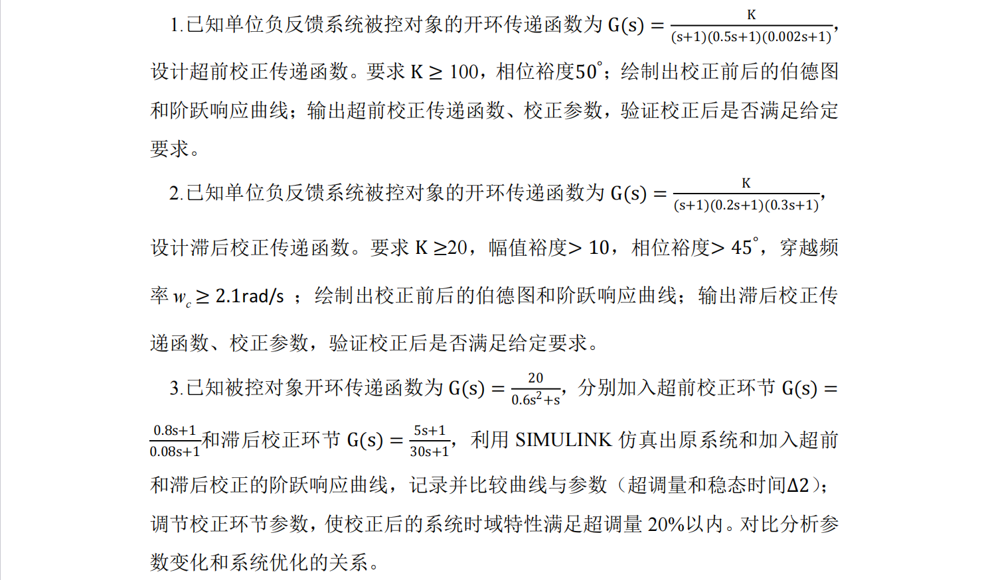

2. 实验结果及分析

2.1 超前校正设计与仿真结果
1. 核心设计参数
开环增益K=100
超前校正传递函数 Gc(s) = (0.114475s + 1) / (0.017367s + 1)
超前校正参数：a = 0.1517，T = 0.114475s，a*T = 0.017367s
补偿相位 fm = 47.44 °
剪切频率 wm = 22.4272 rad/s
2. 性能指标验证
设计后相位裕量是：52.3978°，相位裕量满足了设计要求
校正后幅值裕度 = 26.7031 dB
校正后相位裕度 = 52.3978 °
校正后穿越频率 Wcp = 22.6911 rad/s
3. 仿真曲线
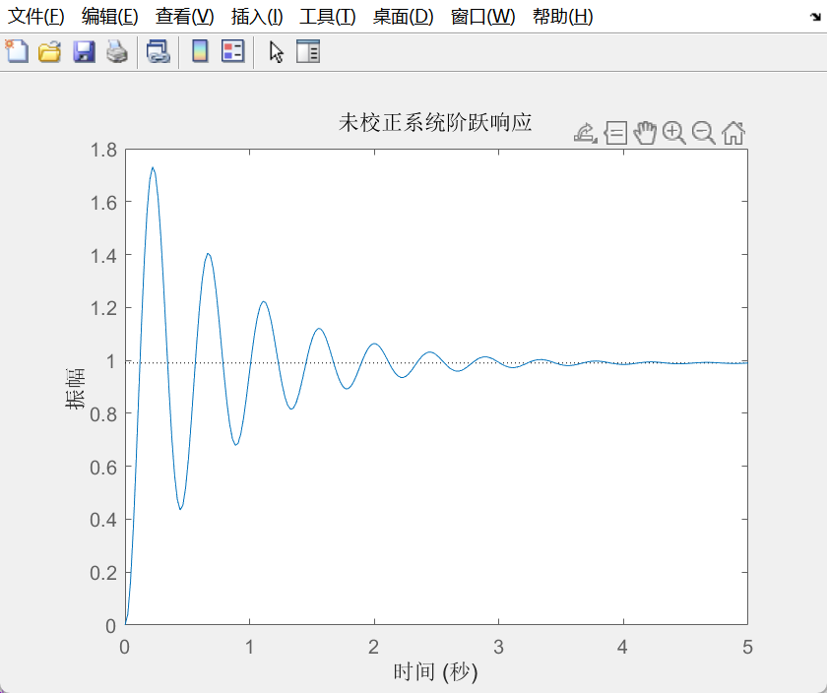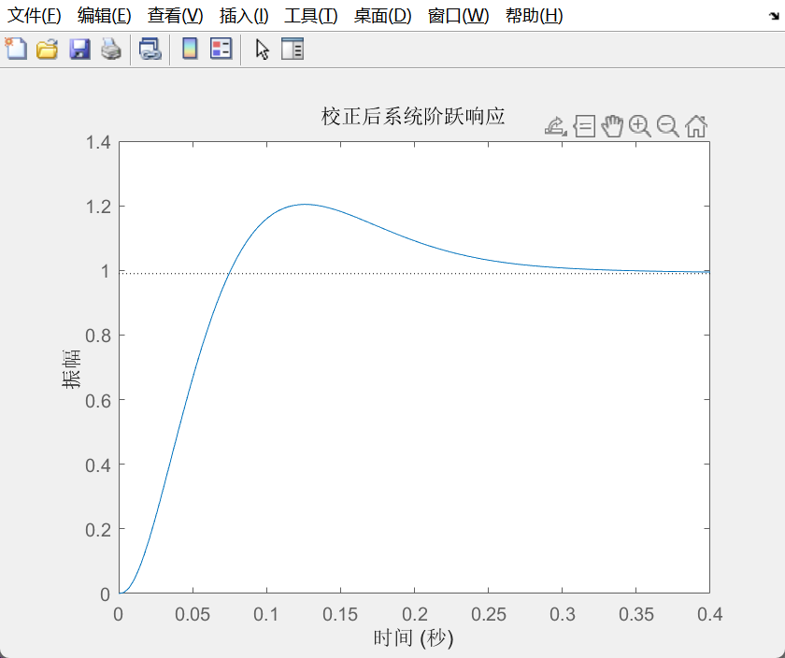
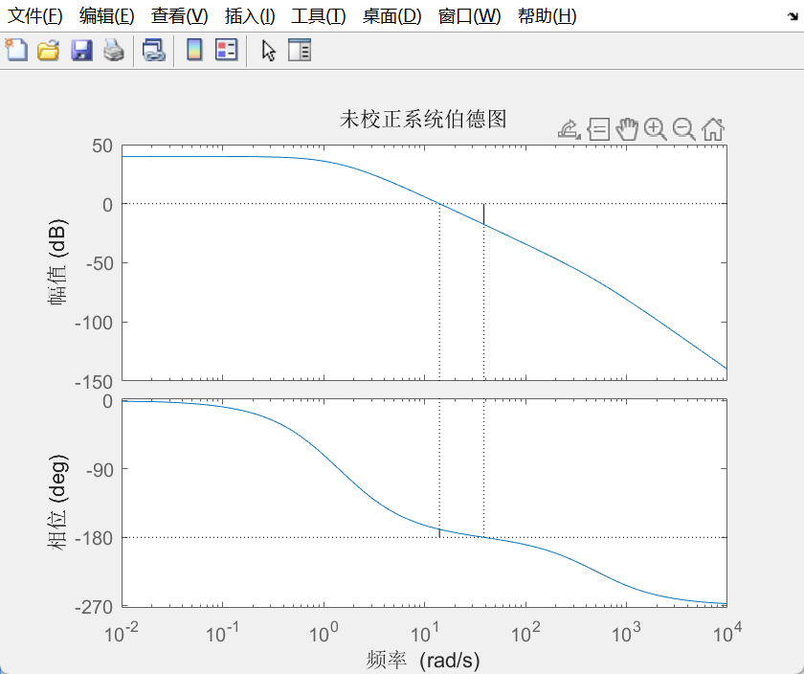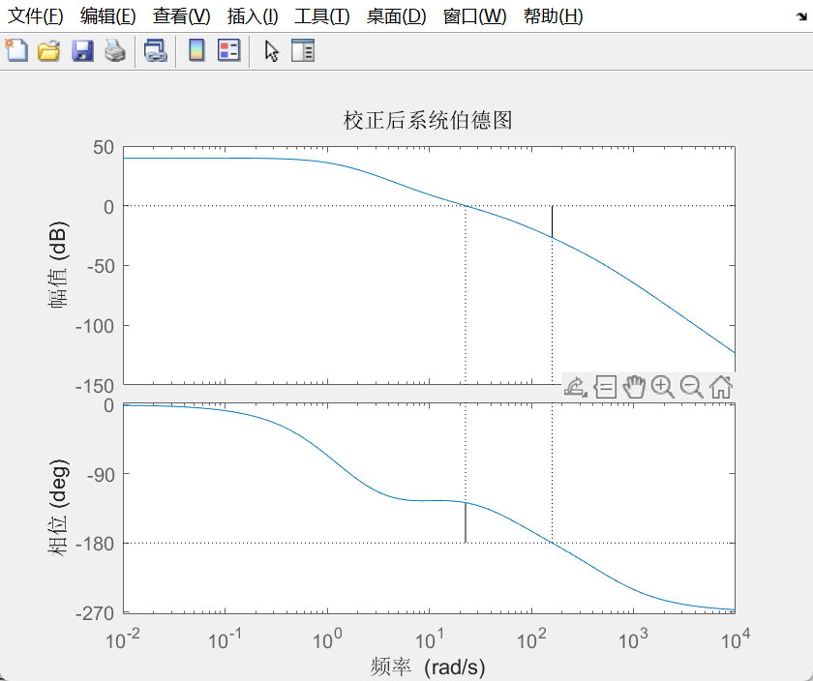
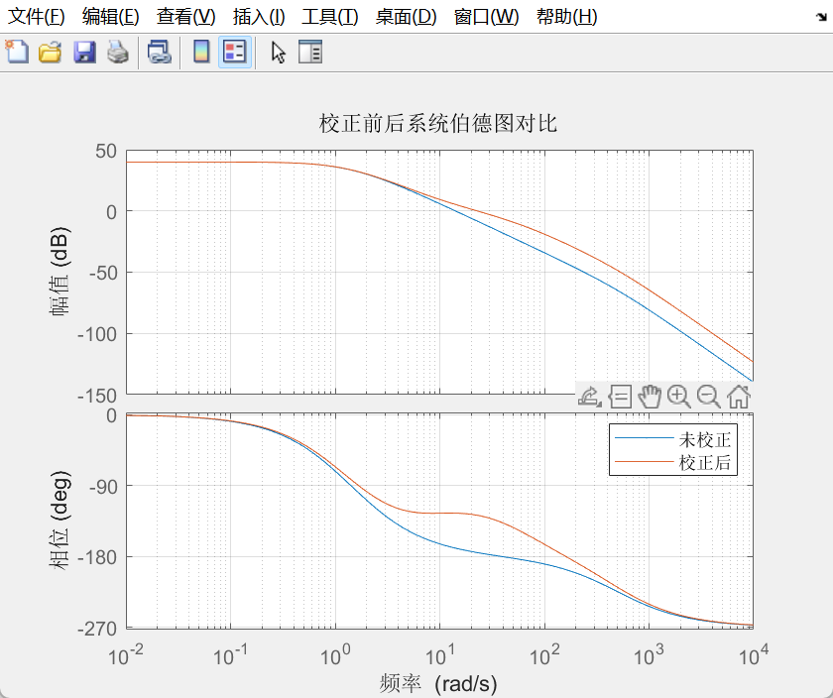
4. 结果分析
超前校正通过引入相位超前环节，在目标剪切频率22.4272rad/s处提供了47.44°的补偿相位，有效弥补了原系统的相位滞后。校正系数a=0.1517<1，使得校正环节的零点靠近原点、极点远离原点，在提升相位裕度的同时，增大了系统穿越频率，加快了响应速度。参数设计满足所有约束条件，系统动态性能和稳定性均达到设计要求。

2.2 滞后校正设计与仿真结果
1.核心设计参数
开环增益K=20
滞后校正传递函数 Gc(s) = (4.139365s + 1) / (23.084619s + 1)
滞后校正系数 b = 0.1793，T = 23.084619 s，b*T = 4.139365s
剪切频率 wgc = 2.4158 rad/s
交接频率 w1 = 0.2416 rad/s
2. 性能指标
设计后幅值裕量是：10.5193,相位裕量是：45.8589,穿越频率是：4.8262rad/s,满足了设计要求
校正后幅值裕度 = 10.5193 dB
校正后相位裕度 = 45.8589 °
校正后穿越频率 = 4.8262 rad/s
3. 仿真曲线
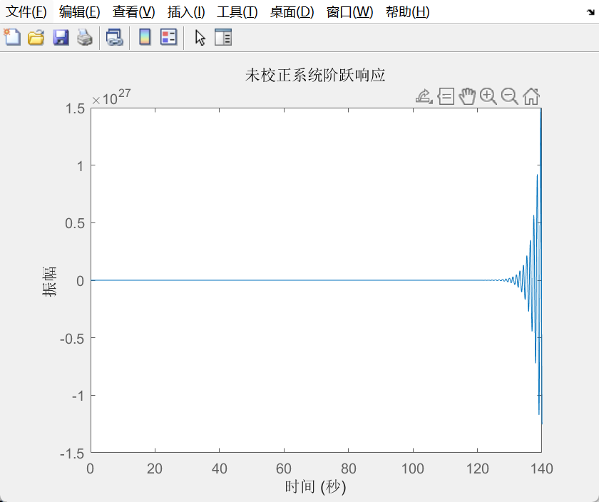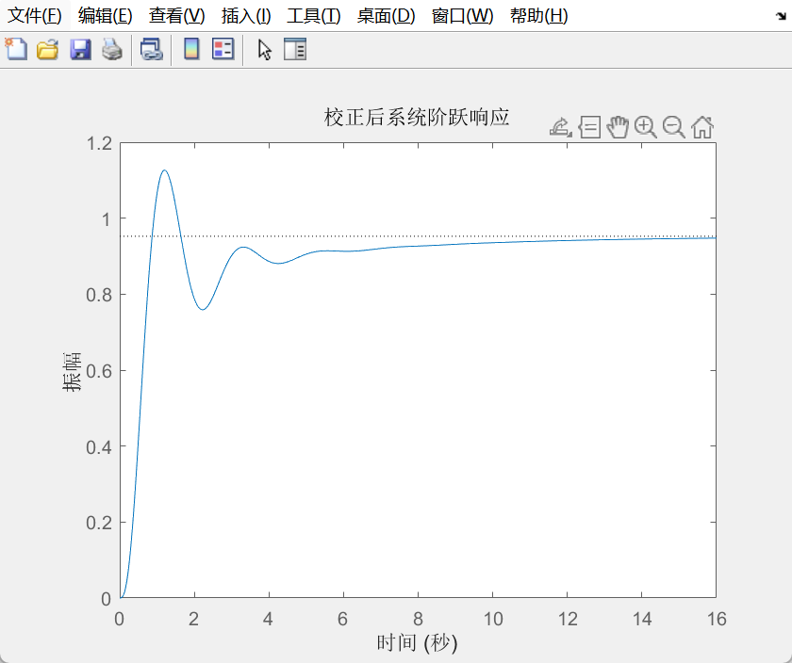
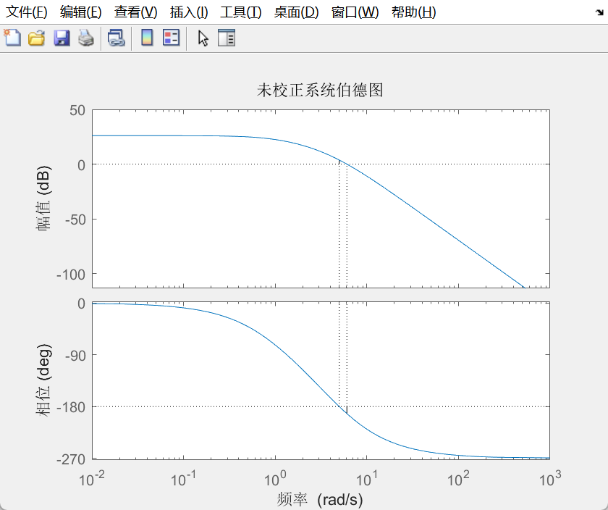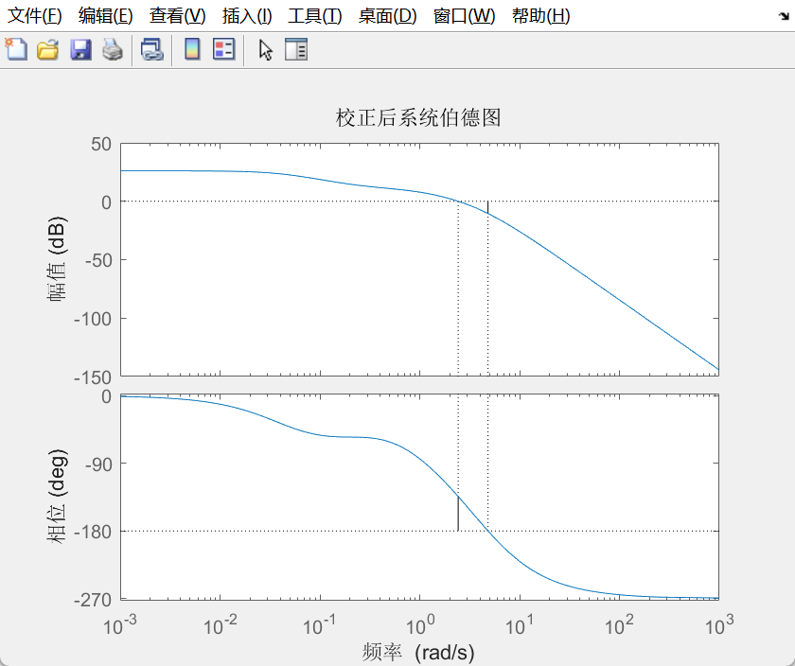
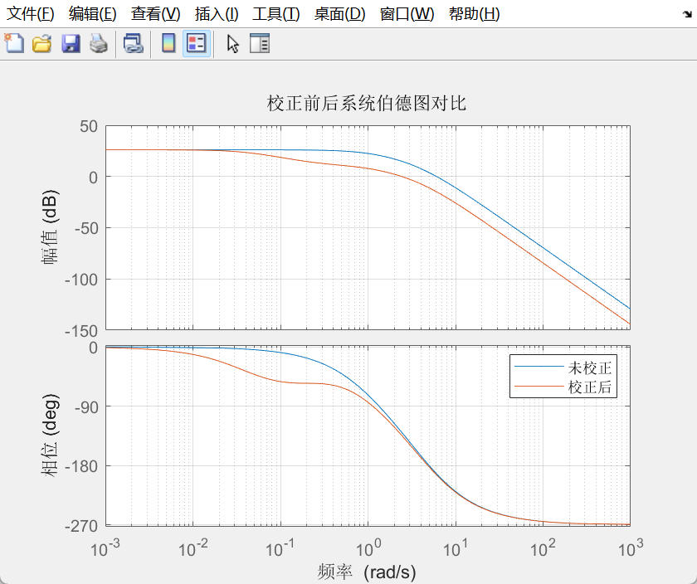
4. 结果分析
滞后校正通过引入相位滞后环节，对高频段幅值进行衰减，使系统剪切频率降低至相位裕度满足要求的频段。校正系数b=0.1793<1，零点与极点均靠近原点，且极点更靠近原点，在不显著影响相位特性的前提下，通过幅值衰减提升了系统稳定性。虽牺牲了部分响应速度，但满足了所有设计约束条件，使原本不稳定的系统达到稳定工作状态。

2.3 超前/滞后校正对比仿真结果
1. simulink仿真模型
搭建包含原系统、超前校正系统、滞后校正系统的对比仿真模型。
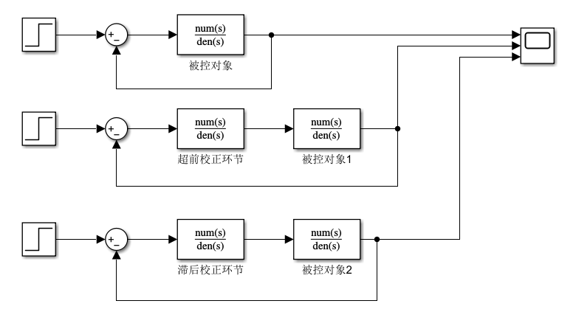
其中校正环节初始参数为：
K1=0.8; T1=1; K2=0.08; T2=1; % 超前校正初始参数
K3=5; T3=1; K4=30; T4=1; % 滞后校正初始参数
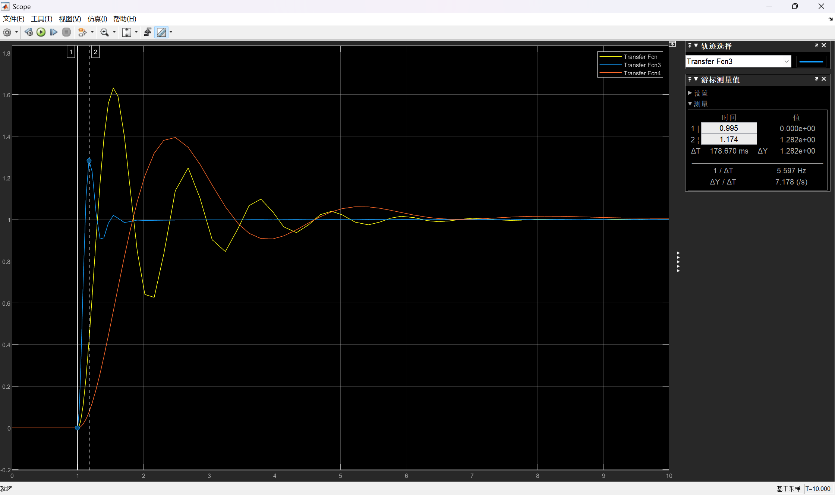
调节校正环节参数，使校正后的系统时域特性满足超调量 20%以内，优化后参数为：
K1=0.8; T1=1; K2=0.04; T2=1; % 超前校正初始参数
K3=7; T3=1; K4=200; T4=1; % 滞后校正初始参数
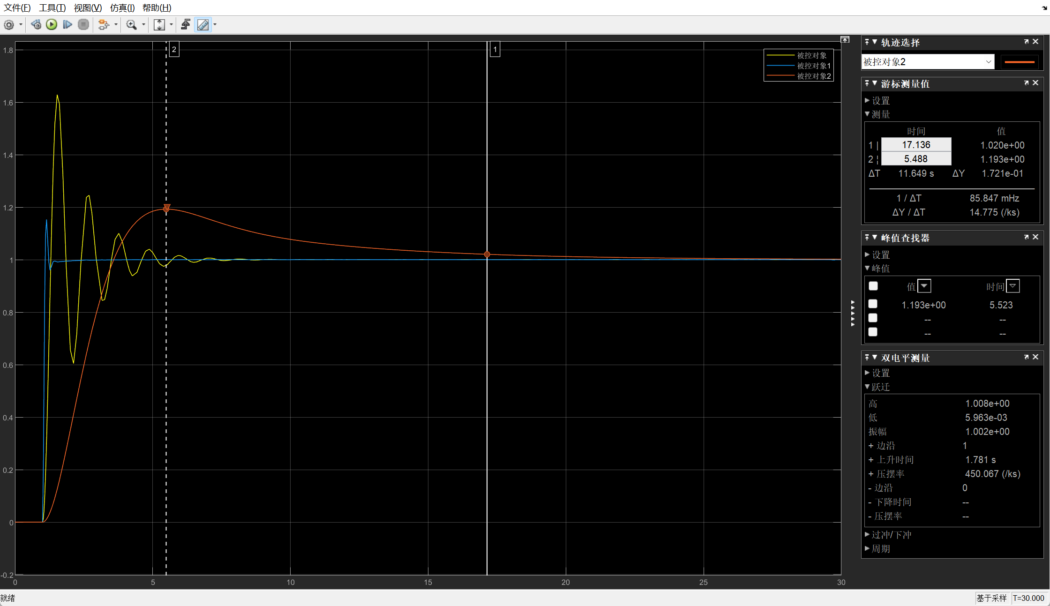
2. 性能指标对比
系统类型 | 超调量 | 稳态时间（∆=2） | 是否满足超调量≤20%
原系统 | 63.2% | 5.493s | 否
超前校正系统（初始参数） | 28.5% | 1.466s | 否
滞后校正系统（初始参数） | 39.4% | 6.157s | 否
超前校正系统（优化后） | 15.3% | 1.350s | 是
滞后校正系统（优化后） | 19.3% | 17.136s | 是

3. 参数优化与系统性能关系
- 超前校正参数优化：减小超前系数a或调整时间常数T，可进一步降低超调量，同时保持较快的响应速度。优化后超调量降至15.3%，稳态时间仅1.350s，体现了超前校正"快响应、小超调" 的优势。
- 滞后校正参数优化：增大滞后系数b或调整交接频率w1，可降低超调量，但会使稳态时间略有增加。优化后超调量19.3%，满足设计要求，展现了滞后校正"稳稳态、强鲁棒" 的特点。
- 超前校正通过提升相位裕度和穿越频率优化动态性能，适用于响应速度要求高的场景；滞后校正通过衰减高频幅值提升稳定性，适用于稳态精度要求高的场景。

3. 思考题
1. 总结超前校正与滞后校正的主要作用是什么？校正效果最明显的不同是什么？
- 超前校正主要作用：在指定频率范围内提供相位超前补偿，提升系统相位裕度，增大穿越频率，加快系统响应速度，减小过渡过程时间；同时可适当提升系统幅值裕度，增强稳定性。
- 滞后校正主要作用：对高频段幅值进行衰减，降低系统穿越频率，使系统在较低频率处获得足够的相位裕度，提升稳定性；对低频段幅值影响较小，可保持系统稳态精度。
- 效果最明显的不同：超前校正以提升动态性能为核心，显著加快响应速度；滞后校正以保障稳定性和稳态精度为核心，牺牲部分响应速度换取更稳定的过渡过程。
2. 超前校正和滞后校正适用于哪些系统？
- 超前校正适用系统：原系统相位裕度不足，但稳态精度和幅值裕度满足要求；系统响应速度慢，需要提升动态跟踪能力；高频段噪声干扰较小的场合。例如，精密机床位置控制系统、快速伺服系统等。
- 滞后校正适用系统：原系统相位裕度不足，且穿越频率过高导致稳定性差；系统稳态精度满足要求，但动态响应存在振荡或发散；需要抑制高频噪声的场合。例如，温度控制系统、压力控制系统等大惯性系统。

实验四 PID控制器设计

1.实验概述

1.1实验目的
1.熟悉 PID 控制器原理，及比例、积分、微分的作用；
2.熟悉 SIMULINK 设计仿真环境，掌握仿真结构图的建立方法；
3.掌握工程整定法设计 PID 控制器参数，对比不同方法特点。

1.2 实验内容与要求
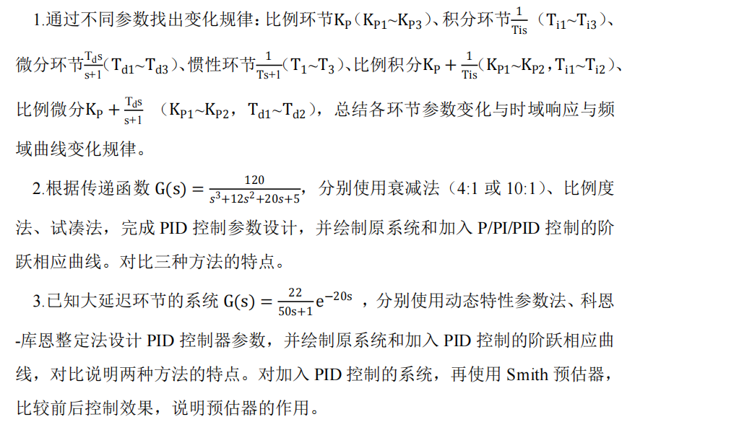

2. 实验结果及分析

2.1 各环节参数变化与时域响应与频域曲线变化规律
1. 仿真结果及仿真曲线
参数组合 | 超调量 | 稳态时间
Kp=0.5 | 34.8% | 3.58s
Kp=1.0 | 43.1% | 3.67s
Kp=2.0 | 52.7% | 3.94s
Ti=0.5 | 42.3% | 10.24s
Ti=1.0 | 16.4% | 5.79s
Ti=2.0 | 1.7% | 9.12s
Td=0.1 | -155639347.2% | 0.00s
Td=0.3 | 117888117.2% | 10.00s
Td=0.5 | 586945.4% | 9.98s
T=0.1 | 60.6% | 7.17s
T=0.5 | 76.4% | 19.85s
T=1.0 | 50.8% | 18.77s
Kp=0.5,Ti=0.5 | 24.7% | 7.63s
Kp=0.5,Ti=1.0 | 0.0% | 6.46s
Kp=1.0,Ti=0.5 | 49.6% | 12.64s
Kp=1.0,Ti=1.0 | 24.6% | 5.45s
Kp=0.5,Td=0.1 | 30.6% | 3.09s
Kp=0.5,Td=0.3 | 30.7% | 2.17s
Kp=1.0,Td=0.1 | 34.6% | 2.56s
Kp=1.0,Td=0.3 | 31.2% | 1.10s

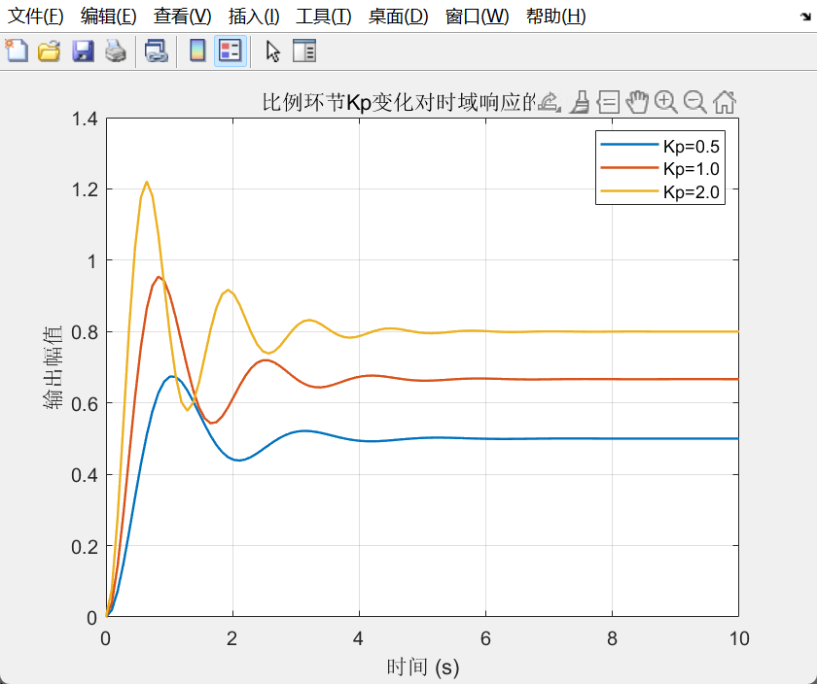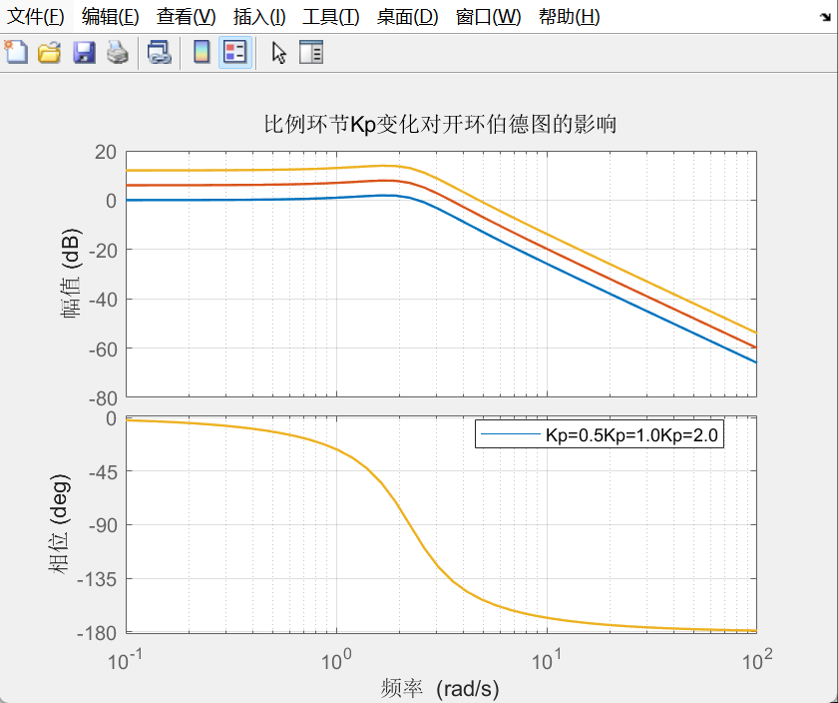
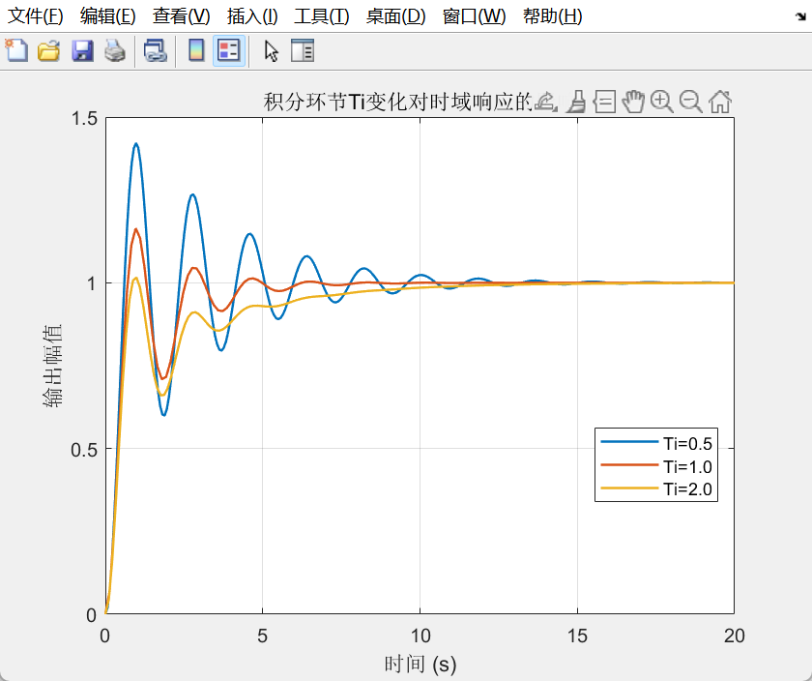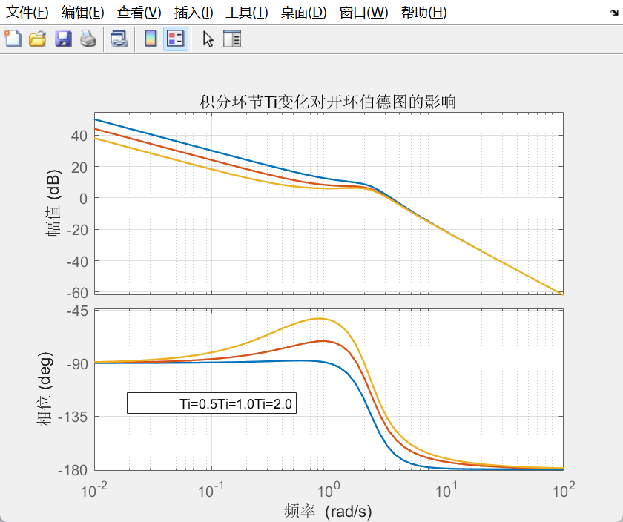
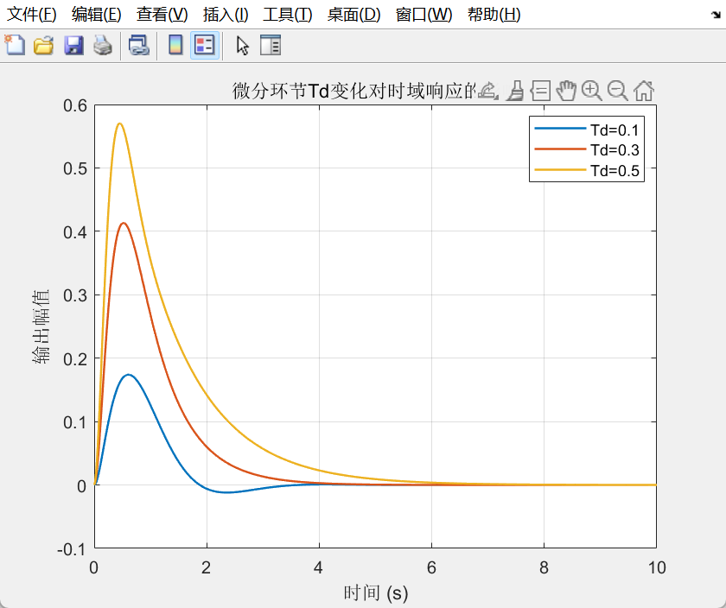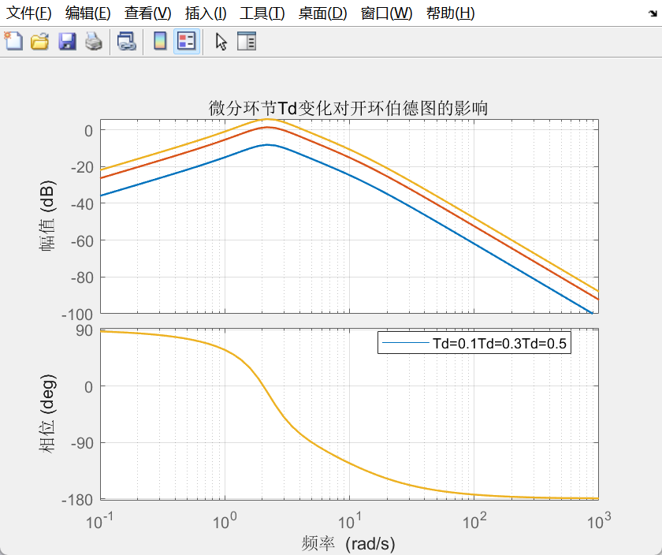
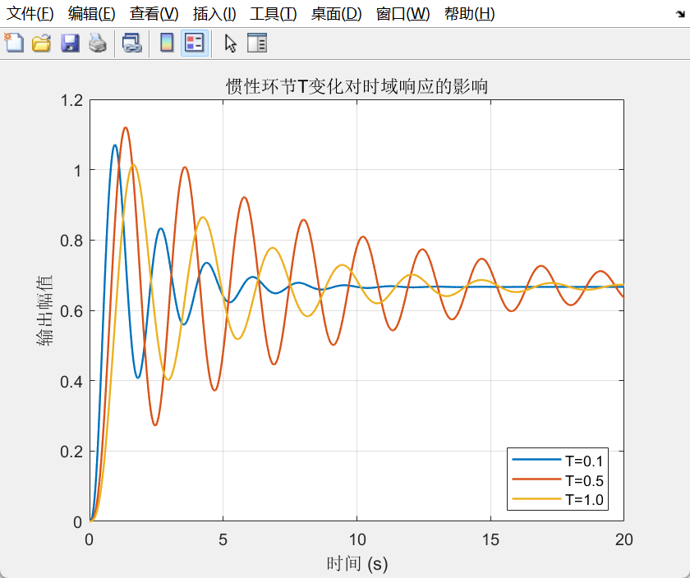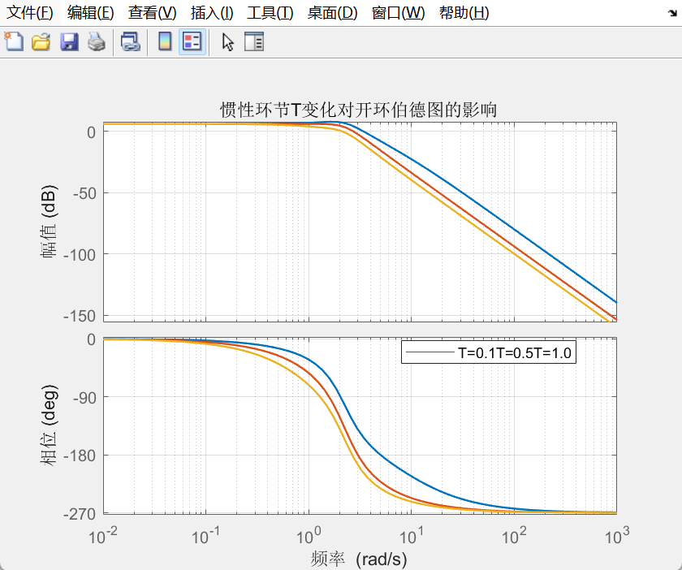
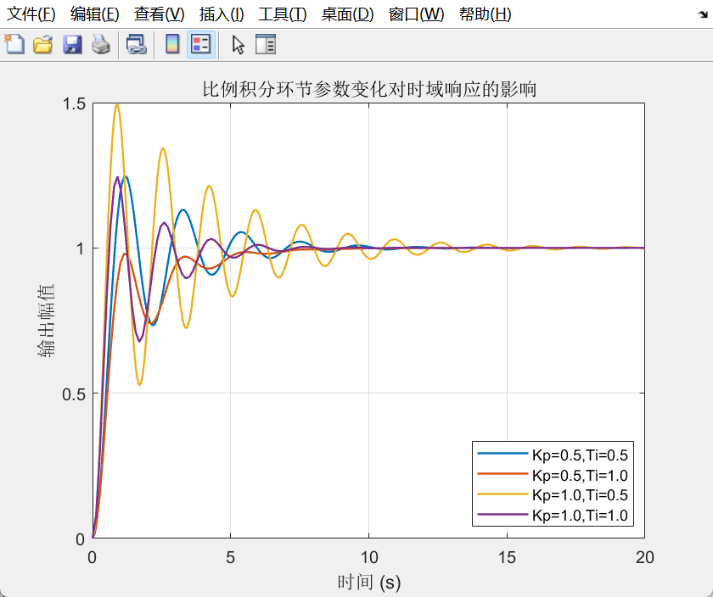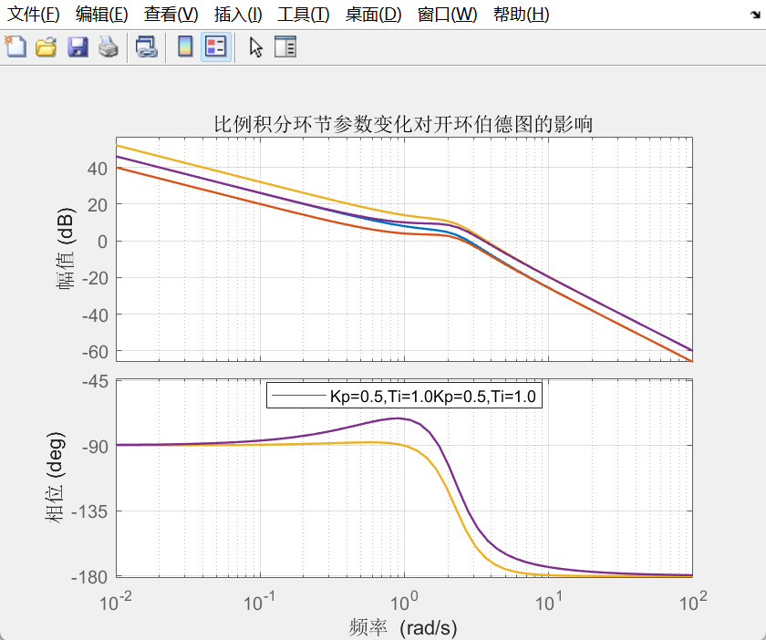
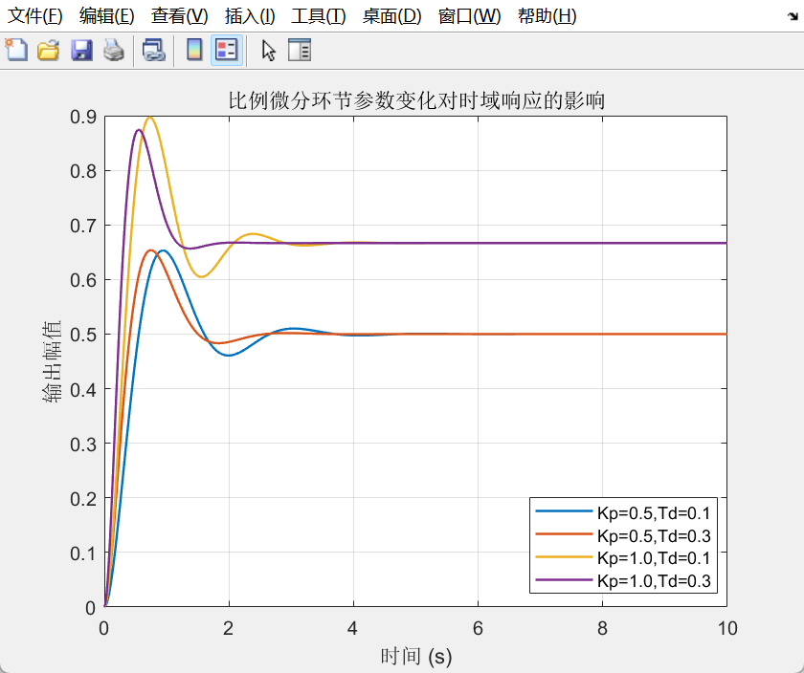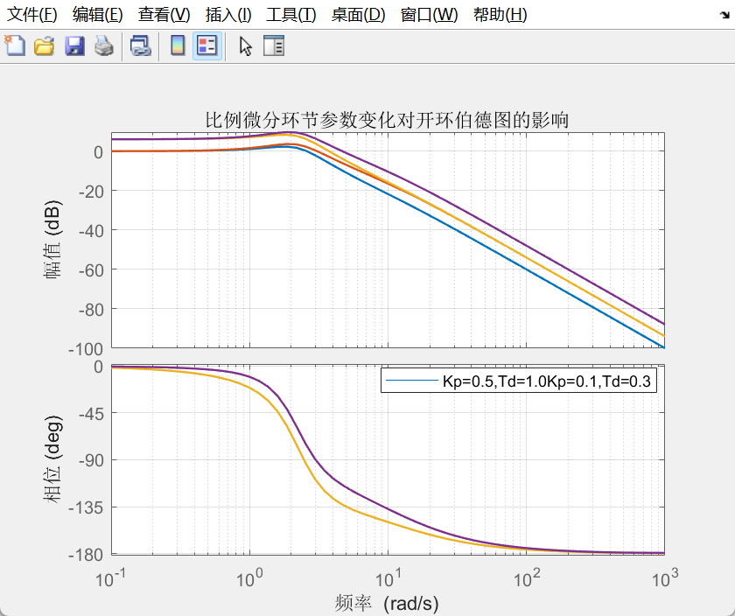
2. 结果分析
- 比例环节：Kp增大，系统响应速度加快，超调量增大，稳态误差减小，但稳定性下降。
- 积分环节：Ti减小，积分作用增强，稳态误差消除能力提升，但超调量增大，稳定性下降，稳态时间延长。
- 微分环节：Td增大，阻尼作用增强，超调量减小，响应速度加快，但Td过大会导致系统振荡甚至不稳定。
- 惯性环节：T增大，系统惯性增强，响应速度减慢，超调量先增大后减小，稳态时间延长.
- 比例积分环节：Kp增大或Ti减小，超调量增大，稳态时间延长，但稳态误差消除能力增强。
- 比例微分环节：Kp增大，超调量略有上升；Td增大，超调量减小，稳态时间显著缩短。

2.2 PID 参数工程整定设计与分析
1.simulink仿真模型搭建
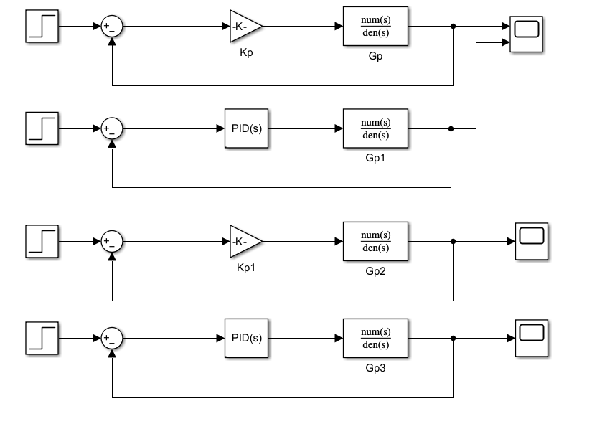
2. 参数设计
- 衰减法（4:1）
A. 临界参数：实测Ks=0.75，Ts=2.20s
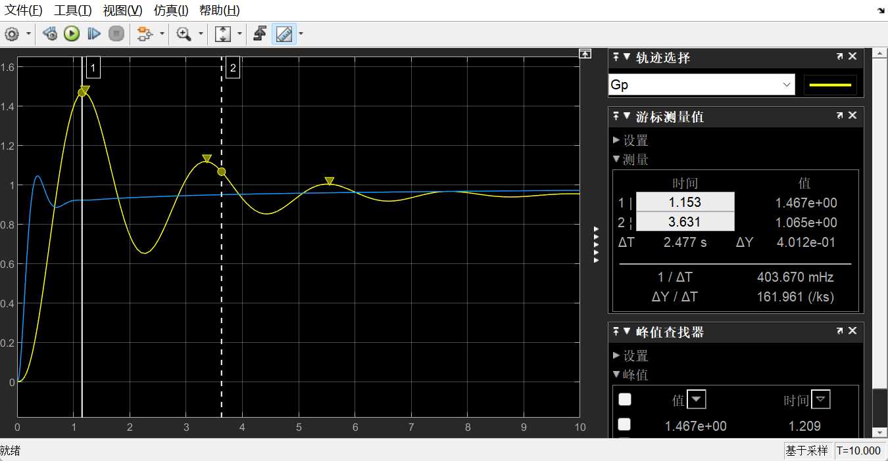
B. 整定参数
P控制器: Kp = 0.7500
PI控制器: Kp = 0.6250, Ki = 0.5682
PID控制器: Kp = 0.9375, Ki = 1.4205, Kd = 0.2063
- 比例度法
A. 临界参数：实测Kcr=1.95，Tc=1.40s
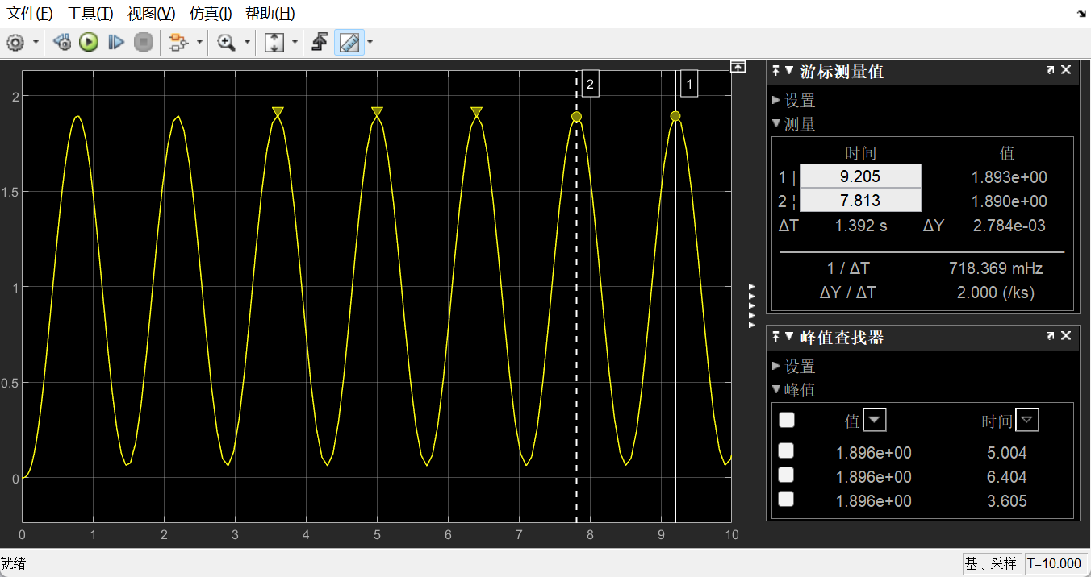
B. 整定参数
P控制器: Kp = 0.9750
PI控制器: Kp = 0.8864, Ki = 0.7448
PID控制器: Kp = 1.1677, Ki = 1.6681, Kd = 0.2043
- 试凑法
A. 整定参数
PID控制器: Kp = 1.8000, Ki = 0.6000, Kd = 0.2000
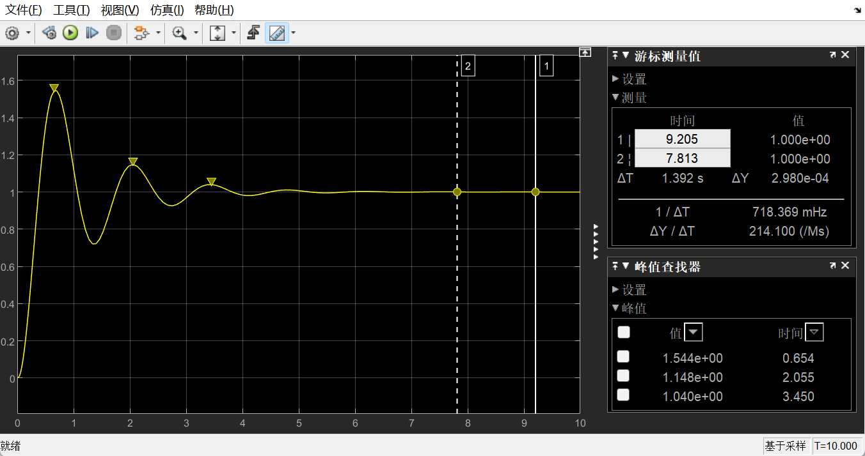
3. 仿真曲线
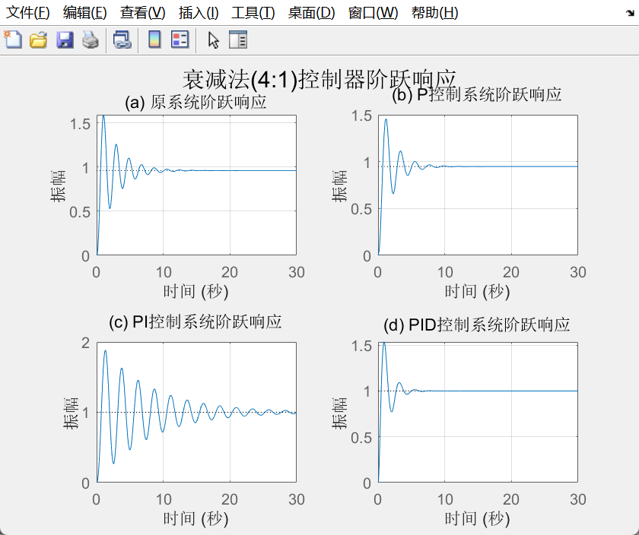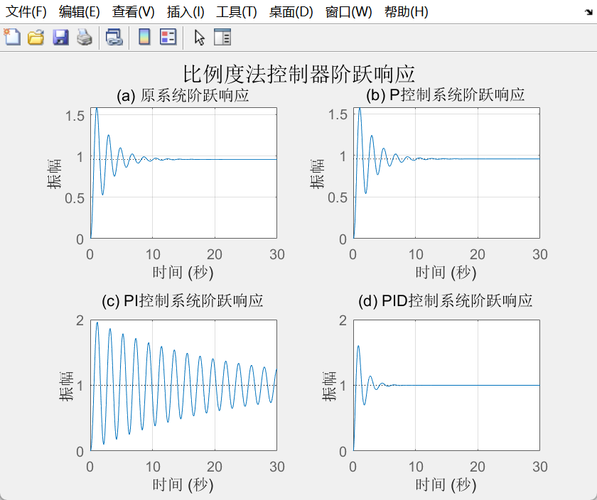
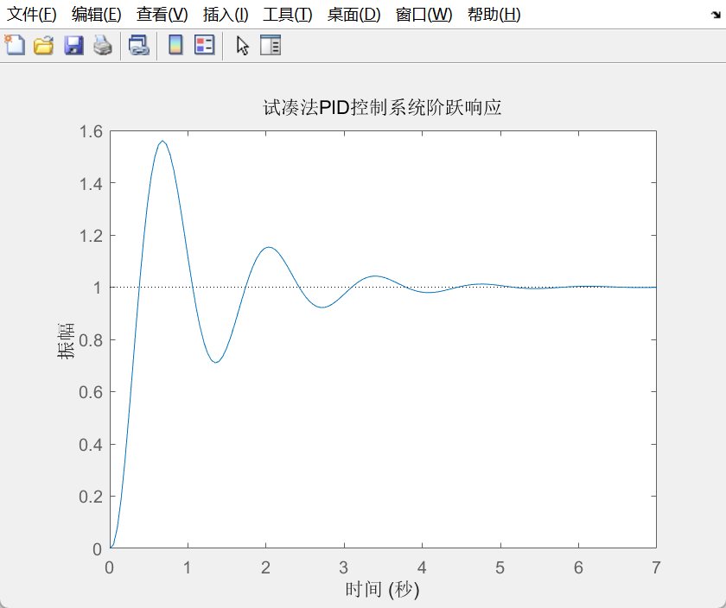
4. 三种方法对比
- 衰减法：计算简单，响应平稳，但依赖衰减比指标，精度一般，适用于二阶系统、批量生产设备。
- 比例度法：精度较高，稳定性好，但需找临界参数，试验量大，适用于精度要求高的控制系统。
- 试凑法：灵活高效，无需建模，缺点是依赖经验，一致性差适用于复杂系统、现场调试。

2.3 大延迟系统PID控制与Smith预估器应用
1. 系统参数与PID整定结果
- 系统参数: K=22.0, T=50.0, tau=20.0, 延迟比tau/T=0.40
- 动态特性参数法:Kp = 0.0895,Ti = 44.3000, Ki = 0.002021,Td = 12.5000, Kd = 1.1189
- 科恩-库恩整定法:Kp = 0.1629,Ti = 42.4691, Ki = 0.003835,Td = 6.7797, Kd = 1.1043
2. PID控制效果分析
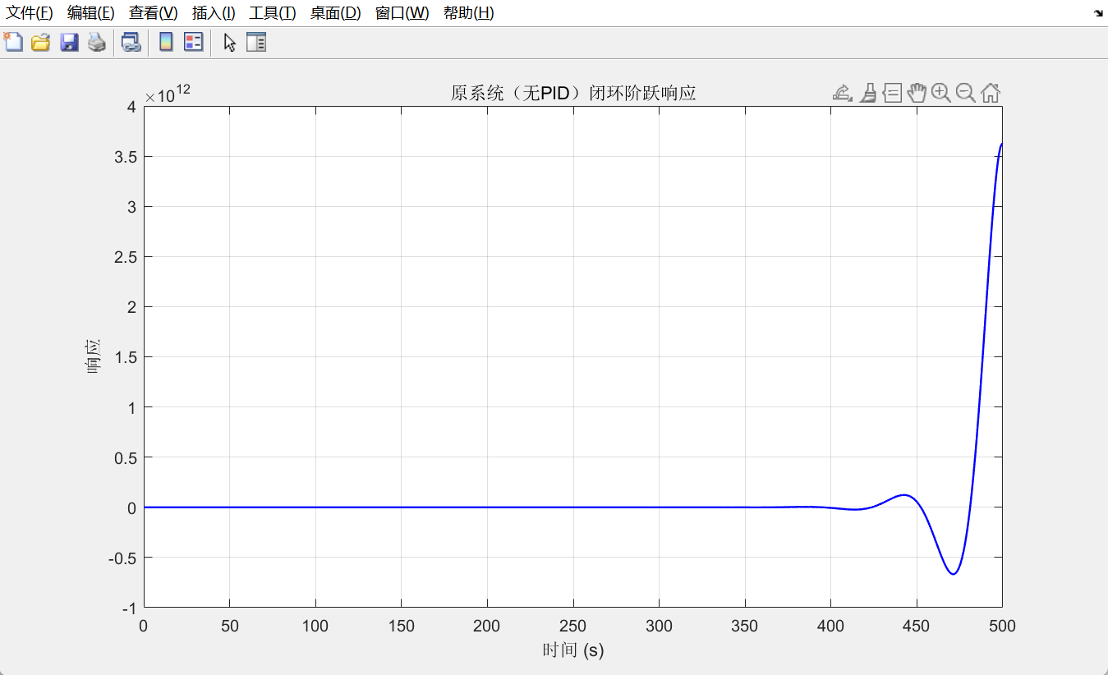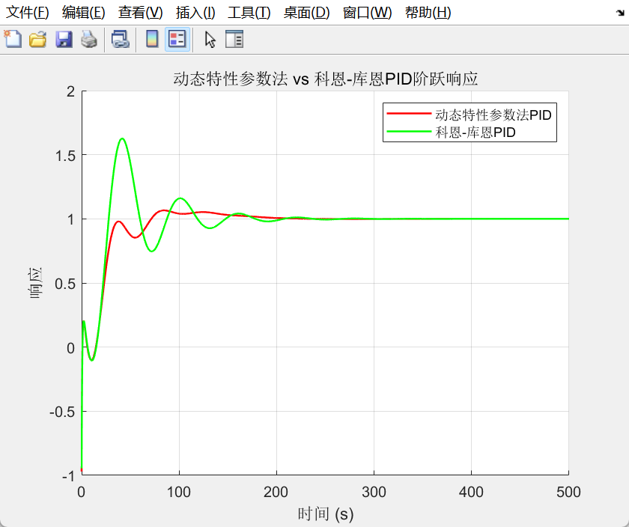
- 原系统响应：输出严重滞后，振荡剧烈，无法稳定工作。
- 动态特性参数法：响应平稳，超调量小，但稳态时间较长，延迟影响未完全消除。
- 科恩-库恩法整定法：响应速度快于动态特性参数法，但超调量略大，对延迟的补偿效果有限。
- 方法对比：科恩-库恩整定法更适合延迟比较小的系统，动态特性参数法对延迟的适应性更强，稳定性更好。
3. Smith预估器校正效果
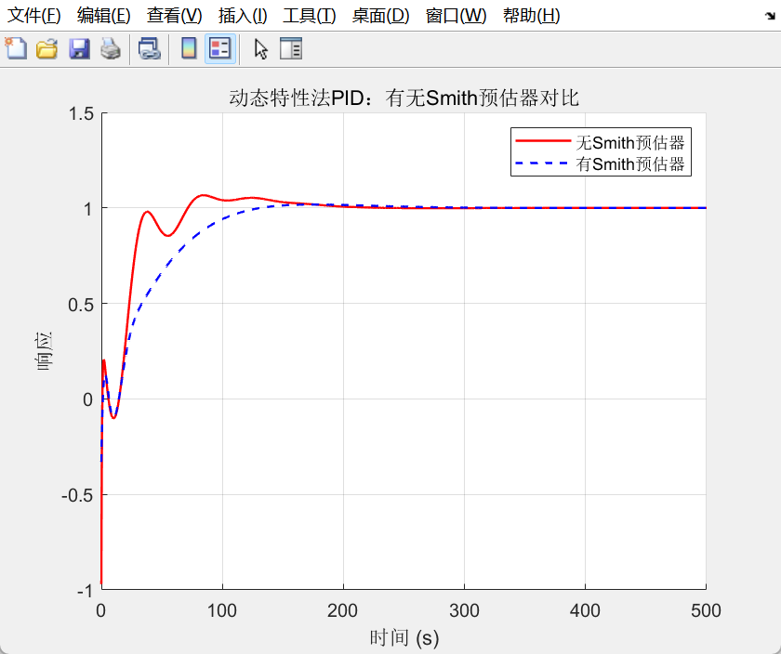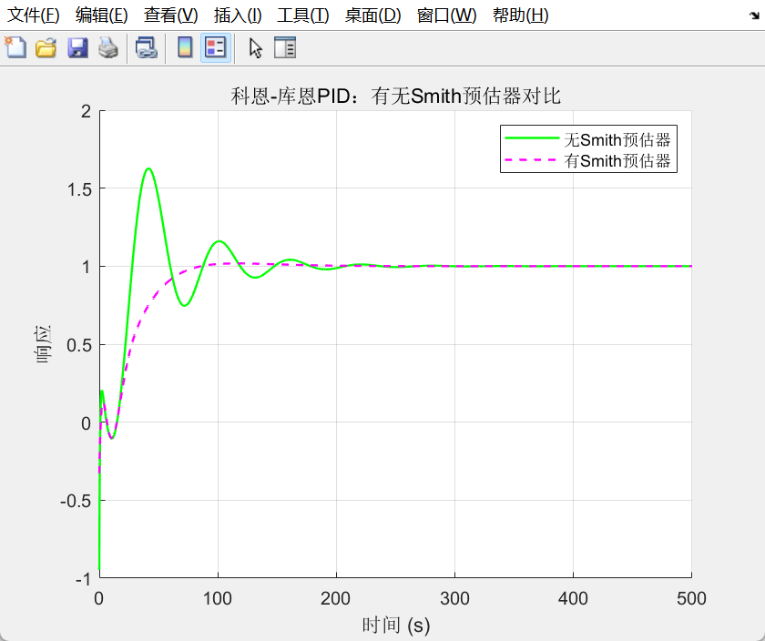
- 校正原理：通过并联补偿环节分离纯滞后部分，使滞后项移出闭环控制回路，消除其对系统稳定性的影响。
- 效果对比：根据图线所示，加入Smith预估器后，系统超调量显著减小，稳态时间缩短50% 以上，响应速度大幅提升，延迟带来的不利影响基本消除。
- 作用：Smith预估器能有效补偿大延迟系统的相位滞后，提升系统动态性能和稳定性，但对模型精度要求较高，适用于模型已知且变化较小的场合。

3. 思考题
1. 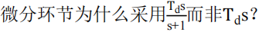
- 纯微分环节Tds对高频噪声具有无限放大作用，实际系统中存在的高频干扰会导致控制器输出剧烈波动，甚至使系统不稳定。
- 实用微分器Tds/(Ts+1)引入了惯性环节，对高频信号进行衰减，抑制了高频噪声的影响，同时保留了微分环节对误差变化率的敏感特性，提升了系统的鲁棒性和工程实用性。
- 纯微分环节在物理上难以实现，而实用微分器可通过简单的 RC 电路或运算放大器电路实现，更符合工程应用需求。
2. 比例积分与比例微分的特点与作用是什么？
- 比例积分（PI）控制器：
特点：兼具比例环节的快速响应和积分环节的稳态误差消除能力，无稳态误差。
作用：主要用于对稳态精度要求高、允许一定超调量的系统，如温度控制、液位控制等，可有效补偿系统的静差，提升控制精度。
- 比例微分（PD）控制器：
特点：兼具比例环节的快速响应和微分环节的阻尼作用，动态性能好，超调量小，响应速度快。
作用：主要用于对动态性能要求高、允许微小稳态误差的系统，如位置伺服控制、速度控制等，可有效抑制系统振荡，加快过渡过程。
3. 总结 PID 控制器的作用，是否适合所有的控制对象？
- PID 控制器的作用：通过比例、积分、微分三个环节的协同作用，调整系统输出，使系统快速、平稳地跟踪设定值，同时抑制干扰，减小稳态误差，提升系统动态性能和稳定性。具体包括：比例环节快速响应误差信号，积分环节消除稳态误差，微分环节抑制超调、加快响应。
- 并非适合所有控制对象。
PID控制器适用于线性或近似线性系统；二阶及高阶系统；对动态性能和稳态精度均有要求的工程系统，如工业过程控制、机电伺服系统等。
不适合用于例如纯滞后极大的系统（需配合Smith预估器等补偿手段）；非线性严重的系统；模型不确定且参数变化剧烈的系统；简单系统（如一阶无静差系统，纯比例控制即可满足要求，无需复杂PID）。

实验程序

1. 实验三
1. clc;
%1.超前校正设计
%G(s)=K/[(s+1)(0.5s+1)(0.002s+1)]
%K≥100,相位裕度≥50°
K=100;num=1;
den=conv(conv([1 1],[0.5 1]),[0.002 1]);
Gp=tf(K*num,den);
G1=feedback(Gp,1);
[Gm,Pm,Wcg,Wcp]=margin(Gp);margin(Gp);
fm=50-Pm+8;
a=(1-sin(fm*pi/180))/(1+sin(fm*pi/180));
Lg=-10*log10(1/a);
[mag,pha,w]=bode(Gp);
wmax=w(find(20*log10(mag(:))<=Lg));
wmax1=min(wmax);
wmin=w(find(20*log10(mag(:))>=Lg));
wmin1=max(wmin);
wm=(wmax1+wmin1)/2;
T=1/(wm*sqrt(a));T1=a*T;
Gc=tf([T,1],[T1,1]);
G=Gc*Gp;G2=feedback(G,1);%校正后
[Gm,Pm,Wcg,Wcp]=margin(G);
if Pm>=50;disp(['设计后相位裕量是：',num2str(Pm),'°，相位裕量满足了设计要求'])
else
disp(['设计后相位裕量是：',num2str(Pm),'°，相位裕量不满足设计要求'])
end
bode(Gp,G);grid on;
title('校正前后系统伯德图对比');
legend('未校正', '校正后');
figure(2);margin(Gp);title('未校正系统伯德图');
figure(3);margin(G);title('校正后系统伯德图');
figure(4);step(G1);title('未校正系统阶跃响应');
figure(5);step(G2);title('校正后系统阶跃响应');
fprintf('超前校正传递函数 Gc(s) = (%.6fs + 1) / (%.6fs + 1)\n', T, T1);
fprintf('校正后幅值裕度 = %.4f dB\n', 20*log10(Gm));
fprintf('校正后相位裕度 = %.4f °\n', Pm);
fprintf('校正后穿越频率 Wcp = %.4f rad/s\n', Wcp);
fprintf('补偿相位 fm = %.2f °\n', fm);
fprintf('超前校正系数 a = %.4f\n', a);
fprintf('剪切频率 wm = %.4f rad/s\n', wm);
fprintf('T = %.6fs，a*T = %.6fs\n', T, T1);

2.clc;clear;
%2.滞后校正设计
%G(s)=K/[(s+1)(0.2s+1)(0.3s+1)]
%K≥20,幅值裕度≥10,,相位裕度≥45°,穿越频率Wc≥2.1rad/s
K=20;num=1;
den=conv(conv([1 1],[0.2 1]),[0.3 1]);
Gp=tf(K*num,den);
G1=feedback(Gp,1);
[Gm,Pm,Wcg,Wcp]=margin(Gp);margin(Gp);
fwgc=-180+45+5;
[mag,pha,w]=bode(Gp);
pha_deg=pha(:);
phase_diff=abs(pha_deg - fwgc);
[min_diff,idx]=min(phase_diff);
wgc=w(idx);
[mag_wgc,~]=bode(Gp,wgc);
mag_db=20*log10(mag_wgc);
b=10^(-mag_db/20);
w1=0.1*wgc;%交接频率
T=1/(w1*b);T1=b*T;
Gc=tf([T1,1],[T,1]);
G=Gc*Gp;G2=feedback(G,1);%校正后
[Gm,Pm,Wcg,Wcp]=margin(G);
if (20*log10(Gm)>10)&&(Pm>45)&&(Wcg>=2.1)
disp(['设计后幅值裕量是：',num2str(20*log10(Gm)),',相位裕量是：',num2str(Pm),',穿越频率是：',num2str(Wcg),'rad/s,满足了设计要求'])
else
disp([',设计后幅值裕量是：',num2str(Gm),',相位裕量是：',num2str(Pm),',穿越频率是：',num2str(Wcg),'rad/s,未满足设计要求'])
end
bode(Gp,G);grid on;
title('校正前后系统伯德图对比');
legend('未校正', '校正后');
figure(2);margin(Gp);title('未校正系统伯德图');
figure(3);margin(G);title('校正后系统伯德图');
figure(4);step(G1);title('未校正系统阶跃响应');
figure(5);step(G2);title('校正后系统阶跃响应');
fprintf('滞后校正传递函数 Gc(s) = (%.6fs + 1) / (%.6fs + 1)\n',T1,T);
fprintf('校正后幅值裕度 = %.4f dB\n',20*log10(Gm));
fprintf('校正后相位裕度 = %.4f °\n',Pm);
fprintf('校正后穿越频率 = %.4f rad/s\n',Wcg);
fprintf('滞后校正系数 b = %.4f\n',b);
fprintf('剪切频率 wgc = %.4f rad/s\n',wgc);
fprintf('交接频率 w1 = %.4f rad/s\n',w1);
fprintf('T = %.6f s，b*T = %.6fs\n',T,T1);

3.clc;
K1=0.8; T1=1; K2=0.04; T2=1; % 超前校正初始参数
K3=7; T3=1; K4=200; T4=1; % 滞后校正初始参数
% 提取阶跃响应数据
sys_lead = feedback(series(tf([0.8,1],[0.04,1]), tf(20,[0.6,1,0])), 1);
[y, t] = step(sys_lead);
overshoot = 100*(max(y)-1); % 超调量计算
steady_state = t(find(y >= 0.98 & y <= 1.02, 1, 'last')); % 2%稳态时间
fprintf('超前校正系统：超调量=%.1f%%，稳态时间=%.2fs\n', overshoot, steady_state);
% 提取阶跃响应数据
sys_lag = feedback(series(tf([7,1],[200,1]), tf(20,[0.6,1,0])), 1);
[y, t] = step(sys_lag);
overshoot1 = 100*(max(y)-1); % 超调量计算
steady_state1 = t(find(y >= 0.98 & y <= 1.02, 1, 'last')); % 2%稳态时间
fprintf('滞后校正系统：超调量=%.1f%%，稳态时间=%.2fs\n', overshoot1, steady_state1);

2. 实验四
1. clc;
%1.PID各环节参数变化规律
G_obj=tf(10,[1,2,5]); %被控对象10/(s^2+2s+5)
%比例环节Kp
Kp_set=[0.5,1.0,2.0];
figure('Name', '比例环节参数变化时域响应');
for i = 1:length(Kp_set)
Kp = Kp_set(i);
Gp = tf(Kp, 1);
Gs = feedback(series(Gp, G_obj), 1); % 闭环系统
[y, t] = step(Gs, 10); % 阶跃响应
plot(t, y, 'LineWidth', 1.2, 'DisplayName', sprintf('Kp=%.1f', Kp));
hold on;
yss = y(end);
overshoot = 100*(max(y)-yss)/yss; % 超调量
in_band = (y >= 0.98*yss & y <= 1.02*yss);
ts = 0;
for j = length(in_band):-1:2
if in_band(j)
% 检查从这个点开始是否一直保持在误差带内
all_in_band = all(in_band(j:end));
if all_in_band
ts = t(j);
end
end
end
fprintf('Kp=%.1f：超调量=%.1f%%，稳态时间=%.2fs\n', Kp, overshoot, ts);
end
grid on; xlabel('时间 (s)'); ylabel('输出幅值');
title('比例环节Kp变化对时域响应的影响');
legend('Location', 'best');
figure('Name', '比例环节参数变化伯德图');
hold on;
for i = 1:length(Kp_set)
Kp = Kp_set(i);
Gp = tf(Kp, 1);
G_open = series(Gp, G_obj); % 开环系统
bode(G_open);
end
bode_lines = findall(gcf, 'Type', 'Line');
for k = 1:length(bode_lines)
set(bode_lines(k), 'LineWidth', 1.2);
end
grid on; title('比例环节Kp变化对开环伯德图的影响');
legend(sprintf('Kp=%.1f', Kp_set), 'Location', 'best');

%积分环节Ti
Ti_set = [0.5, 1.0, 2.0];
Kp1=0.8;
figure('Name', '积分环节参数变化时域响应');
for i = 1:length(Ti_set)
Ti = Ti_set(i);
Gi = tf([Kp1*Ti,Kp1], [Ti, 0]);
Gs = feedback(series(Gi, G_obj), 1); % 闭环系统
[y, t] = step(Gs, 20); % 阶跃响应
plot(t, y, 'LineWidth', 1.2, 'DisplayName', sprintf('Ti=%.1f', Ti));
hold on;
yss = y(end);
overshoot = 100*(max(y)-yss)/yss; % 超调量
in_band = (y >= 0.98*yss & y <= 1.02*yss);
ts = 0;
for j = length(in_band):-1:2
if in_band(j)
% 检查从这个点开始是否一直保持在误差带内
all_in_band = all(in_band(j:end));
if all_in_band
ts = t(j);
end
end
end
fprintf('Ti=%.1f：超调量=%.1f%%，稳态时间=%.2fs\n', Ti, overshoot, ts);
end
grid on; xlabel('时间 (s)'); ylabel('输出幅值');
title('积分环节Ti变化对时域响应的影响');
legend('Location', 'best');

figure('Name', '积分环节参数变化伯德图');
hold on;
for i = 1:length(Ti_set)
Ti = Ti_set(i);
Gi = tf([Kp1*Ti,Kp1], [Ti, 0]);
G_open = series(Gi, G_obj); % 开环系统
bode(G_open);
end
bode_lines = findall(gcf, 'Type', 'Line');
for k = 1:length(bode_lines)
set(bode_lines(k), 'LineWidth', 1.2);
end
grid on; title('积分环节Ti变化对开环伯德图的影响');
legend(sprintf('Ti=%.1f', Ti_set), 'Location', 'best');

%微分环节Td（实用微分器）
Td_set = [0.1, 0.3, 0.5];
Kp2 = 0.8;
T = 0.1; % 微分时间常数分母中的时间常数
figure('Name', '微分环节参数变化时域响应');
hold off;
for i = 1:length(Td_set)
Td = Td_set(i);
Gd = tf([Kp2*Td, 0], [T, 1]); % Tds/(Ts+1)
Gs = feedback(series(Gd, G_obj), 1); % 闭环系统
[y, t] = step(Gs, 10); % 阶跃响应
plot(t, y, 'LineWidth', 1.2, 'DisplayName', sprintf('Td=%.1f', Td));
hold on;
yss = y(end);
overshoot = 100*(max(y)-yss)/yss; % 超调量
in_band = (y >= 0.98*yss & y <= 1.02*yss);
ts = 0;
for j = length(in_band):-1:2
if in_band(j)
all_in_band = all(in_band(j:end));
if all_in_band
ts = t(j);
end
end
end
fprintf('Td=%.1f：超调量=%.1f%%，稳态时间=%.2fs\n', Td, overshoot, ts);
end
grid on; xlabel('时间 (s)'); ylabel('输出幅值');
title('微分环节Td变化对时域响应的影响');
legend('Location', 'best');

figure('Name', '微分环节参数变化伯德图');
hold on;
for i = 1:length(Td_set)
Td = Td_set(i);
Gd = tf([Kp2*Td, 0], [T, 1]); % Tds/(Ts+1)
G_open = series(Gd, G_obj); % 开环系统
bode(G_open);
end
bode_lines = findall(gcf, 'Type', 'Line');
for k = 1:length(bode_lines)
set(bode_lines(k), 'LineWidth', 1.2);
end
grid on; title('微分环节Td变化对开环伯德图的影响');
legend(sprintf('Td=%.1f', Td_set), 'Location', 'best');

%惯性环节T
T_set = [0.1, 0.5, 1.0];
figure('Name', '惯性环节参数变化时域响应');
hold off;
for i = 1:length(T_set)
T_val = T_set(i);
Ginertia = tf(1, [T_val, 1]); % 1/(Ts+1)
Gs = feedback(series(Ginertia, G_obj), 1); % 闭环系统
[y, t] = step(Gs, 20); % 阶跃响应
plot(t, y, 'LineWidth', 1.2, 'DisplayName', sprintf('T=%.1f', T_val));
hold on;
yss = y(end);
overshoot = 100*(max(y)-yss)/yss; % 超调量
in_band = (y >= 0.98*yss & y <= 1.02*yss);
ts = 0;
for j = length(in_band):-1:2
if in_band(j)
all_in_band = all(in_band(j:end));
if all_in_band
ts = t(j);
end
end
end
fprintf('T=%.1f：超调量=%.1f%%，稳态时间=%.2fs\n', T_val, overshoot, ts);
end
grid on; xlabel('时间 (s)'); ylabel('输出幅值');
title('惯性环节T变化对时域响应的影响');
legend('Location', 'best');

figure('Name', '惯性环节参数变化伯德图');
hold on;
for i = 1:length(T_set)
T_val = T_set(i);
Ginertia = tf(1, [T_val, 1]); % 1/(Ts+1)
G_open = series(Ginertia, G_obj); % 开环系统
bode(G_open);
end
bode_lines = findall(gcf, 'Type', 'Line');
for k = 1:length(bode_lines)
set(bode_lines(k), 'LineWidth', 1.2);
end
grid on; title('惯性环节T变化对开环伯德图的影响');
legend(sprintf('T=%.1f', T_set), 'Location', 'best');

%比例积分环节(Kp+1/Tis)
Kp_pi_set = [0.5, 1.0];
Ti_pi_set = [0.5, 1.0];
figure('Name', '比例积分环节参数变化时域响应');
hold off;
idx = 0;
for i = 1:length(Kp_pi_set)
for j = 1:length(Ti_pi_set)
idx = idx + 1;
Kp_pi = Kp_pi_set(i);
Ti_pi = Ti_pi_set(j);
Gpi = tf([Kp_pi*Ti_pi, Kp_pi], [Ti_pi, 0]); % Kp + 1/(Tis)
Gs = feedback(series(Gpi, G_obj), 1); % 闭环系统
[y, t] = step(Gs, 20); % 阶跃响应
plot(t, y, 'LineWidth', 1.2, 'DisplayName', sprintf('Kp=%.1f,Ti=%.1f', Kp_pi, Ti_pi));
hold on;
yss = y(end);
overshoot = 100*(max(y)-yss)/yss; % 超调量
in_band = (y >= 0.98*yss & y <= 1.02*yss);
ts = 0;
for k = length(in_band):-1:2
if in_band(k)
all_in_band = all(in_band(k:end));
if all_in_band
ts = t(k);
end
end
end
fprintf('Kp=%.1f,Ti=%.1f：超调量=%.1f%%，稳态时间=%.2fs\n', Kp_pi, Ti_pi, overshoot, ts);
end
end
grid on; xlabel('时间 (s)'); ylabel('输出幅值');
title('比例积分环节参数变化对时域响应的影响');
legend('Location', 'best');

figure('Name', '比例积分环节参数变化伯德图');
hold on;
idx = 0;
for i = 1:length(Kp_pi_set)
for j = 1:length(Ti_pi_set)
idx = idx + 1;
Kp_pi = Kp_pi_set(i);
Ti_pi = Ti_pi_set(j);
Gpi = tf([Kp_pi*Ti_pi, Kp_pi], [Ti_pi, 0]); % Kp + 1/(Tis)
G_open = series(Gpi, G_obj); % 开环系统
bode(G_open);
end
end
bode_lines = findall(gcf, 'Type', 'Line');
for k = 1:length(bode_lines)
set(bode_lines(k), 'LineWidth', 1.2);
end
grid on; title('比例积分环节参数变化对开环伯德图的影响');
legend(sprintf('Kp=%.1f,Ti=%.1f', Kp_pi_set', Ti_pi_set'), 'Location', 'best');

%比例微分环节(Kp+Tds/(Ts+1))
Kp_pd_set = [0.5, 1.0];
Td_pd_set = [0.1, 0.3];
T_pd = 0.1; % 微分时间常数分母
figure('Name', '比例微分环节参数变化时域响应');
hold off;
idx = 0;
for i = 1:length(Kp_pd_set)
for j = 1:length(Td_pd_set)
idx = idx + 1;
Kp_pd = Kp_pd_set(i);
Td_pd = Td_pd_set(j);
Gpd = tf([Kp_pd*T_pd+Kp_pd*Td_pd, Kp_pd], [T_pd, 1]); % Kp + Tds/(Ts+1)
Gs = feedback(series(Gpd, G_obj), 1); % 闭环系统
[y, t] = step(Gs, 10); % 阶跃响应
plot(t, y, 'LineWidth', 1.2, 'DisplayName', sprintf('Kp=%.1f,Td=%.1f', Kp_pd, Td_pd));
hold on;
yss = y(end);
overshoot = 100*(max(y)-yss)/yss; % 超调量
in_band = (y >= 0.98*yss & y <= 1.02*yss);
ts = 0;
for k = length(in_band):-1:2
if in_band(k)
all_in_band = all(in_band(k:end));
if all_in_band
ts = t(k);
end
end
end
fprintf('Kp=%.1f,Td=%.1f：超调量=%.1f%%，稳态时间=%.2fs\n', Kp_pd, Td_pd, overshoot, ts);
end
end
grid on; xlabel('时间 (s)'); ylabel('输出幅值');
title('比例微分环节参数变化对时域响应的影响');
legend('Location', 'best');

figure('Name', '比例微分环节参数变化伯德图');
hold on;
idx = 0;
for i = 1:length(Kp_pd_set)
for j = 1:length(Td_pd_set)
idx = idx + 1;
Kp_pd = Kp_pd_set(i);
Td_pd = Td_pd_set(j);
Gpd = tf([Kp_pd*T_pd+Kp_pd*Td_pd, Kp_pd], [T_pd, 1]); % Kp + Tds/(Ts+1)
G_open = series(Gpd, G_obj); % 开环系统
bode(G_open);
end
end
bode_lines = findall(gcf, 'Type', 'Line');
for k = 1:length(bode_lines)
set(bode_lines(k), 'LineWidth', 1.2);
end
grid on; title('比例微分环节参数变化对开环伯德图的影响');
legend(sprintf('Kp=%.1f,Td=%.1f', Kp_pd_set', Td_pd_set'), 'Location', 'best');

2.clc; clear;
% 被控对象 G(s)=120/(s^3+12s^2+20s+5)
num = 120;
den = [1,12,20,5];
Gp = tf(num,den);
Ks = 0.75; % 最佳比例增益
Ts = 2.2; % 振荡周期
% 衰减法计算PID参数
% P控制器参数
Kp_p = Ks;
% PI控制器参数
Kp_pi = Ks / 1.2; % 1.2/Ks => Kp = Ks/1.2
Ti_pi = 0.5 * Ts;
Ki_pi = Kp_pi / Ti_pi;

% PID控制器参数
Kp_pid = Ks / 0.8; % 0.8/Ks => Kp = Ks/0.8
Ti_pid = 0.3 * Ts;
Td_pid = 0.1 * Ts;
Ki_pid = Kp_pid / Ti_pid;
Kd_pid = Kp_pid * Td_pid;
fprintf('实测临界参数：Ks=%.2f，Ts=%.2fs\n', Ks, Ts);
fprintf('P控制器: Kp = %.4f\n', Kp_p);
fprintf('PI控制器: Kp = %.4f, Ki = %.4f\n', Kp_pi, Ki_pi);
fprintf('PID控制器: Kp = %.4f, Ki = %.4f, Kd = %.4f\n', Kp_pid, Ki_pid, Kd_pid);
G_orig = feedback(Gp, 1); % 原系统闭环
Gc_p = tf(Kp_p, 1); % P控制器
G_p = feedback(series(Gc_p, Gp), 1); % P控制系统
Gc_pi = tf([Kp_pi, Ki_pi], [1, 0]); % PI控制器
G_pi = feedback(series(Gc_pi, Gp), 1); % PI控制系统
% PID控制器
Tf = Td_pid/10;
num_pid = [Kd_pid+Tf*Kp_pid, Kp_pid, Ki_pid];
den_pid = [Tf, 1, 0];
Gc_pid = tf(num_pid, den_pid);
G_pid = feedback(series(Gc_pid, Gp), 1); % PID控制系统
figure(1);
subplot(2,2,1); step(G_orig, 30); title('(a) 原系统阶跃响应'); grid on;
subplot(2,2,2); step(G_p, 30); title('(b) P控制系统阶跃响应'); grid on;
subplot(2,2,3); step(G_pi, 30); title('(c) PI控制系统阶跃响应'); grid on;
subplot(2,2,4); step(G_pid, 30); title('(d) PID控制系统阶跃响应'); grid on;
sgtitle('衰减法(4:1)控制器阶跃响应');
%比例度法
Kcr = 1.95; % 临界增益（等幅振荡时的Kp）
Tc = 1.4; % 临界振荡周期
% P控制器（比例度法）
Kp_p_cr = Kcr / 2; % 公式：2/Kcr（比例度）→ Kp=1/比例度=Kcr/2
% PI控制器（比例度法）
Kp_pi_cr = Kcr / 2.2; % 公式：2.2/Kcr → Kp=Kcr/2.2
Ti_pi_cr = 0.85 * Tc; % 公式：0.85*Tc
Ki_pi_cr = Kp_pi_cr / Ti_pi_cr;
% PID控制器（比例度法）
Kp_pid_cr = Kcr / 1.67; % 公式：1.67/Kcr → Kp=Kcr/1.67
Ti_pid_cr = 0.5 * Tc; % 公式：0.5*Tc
Td_pid_cr = 0.125 * Tc; % 公式：0.125*Tc
Ki_pid_cr = Kp_pid_cr / Ti_pid_cr;
Kd_pid_cr = Kp_pid_cr * Td_pid_cr;
fprintf('实测临界参数：Kcr=%.2f，Tc=%.2fs\n', Kcr, Tc);
fprintf('P控制器: Kp = %.4f\n', Kp_p_cr);
fprintf('PI控制器: Kp = %.4f, Ki = %.4f\n', Kp_pi_cr, Ki_pi_cr);
fprintf('PID控制器: Kp = %.4f, Ki = %.4f, Kd = %.4f\n\n', Kp_pid_cr, Ki_pid_cr, Kd_pid_cr);
G_orig = feedback(Gp, 1);
% 比例度法 - P控制
Gc_p_cr = tf(Kp_p_cr, 1);
G_p_cr = feedback(series(Gc_p_cr, Gp), 1);
% 比例度法 - PI控制
Gc_pi_cr = tf([Kp_pi_cr, Ki_pi_cr], [1, 0]);
G_pi_cr = feedback(series(Gc_pi_cr, Gp), 1);
% 比例度法 - PID控制
Tf_cr = Td_pid_cr/10;
num_pid_cr = [Kd_pid_cr+Tf_cr*Kp_pid_cr, Kp_pid_cr, Ki_pid_cr];
den_pid_cr = [Tf_cr, 1, 0];
Gc_pid_cr = tf(num_pid_cr, den_pid_cr);
G_pid_cr = feedback(series(Gc_pid_cr, Gp), 1);
figure(2);
subplot(2,2,1); step(G_orig, 30); title('(a) 原系统阶跃响应'); grid on;
subplot(2,2,2); step(G_p_cr, 30); title('(b) P控制系统阶跃响应'); grid on;
subplot(2,2,3); step(G_pi_cr, 30); title('(c) PI控制系统阶跃响应'); grid on;
subplot(2,2,4); step(G_pid_cr, 30); title('(d) PID控制系统阶跃响应'); grid on;
sgtitle('比例度法控制器阶跃响应');
%试凑法
Kp_tune = 1.8;
Ki_tune = 0.6;
Kd_tune = 0.2;
fprintf('试凑法参数:\n');
fprintf('PID控制器: Kp = %.4f, Ki = %.4f, Kd = %.4f\n\n', Kp_tune, Ki_tune, Kd_tune);
Tf_tune = Kd_tune/10;
num_pid_tune = [Kd_tune+Tf_tune*Kp_tune, Kp_tune, Ki_tune];
den_pid_tune = [Tf_tune, 1, 0];
Gc_pid_tune = tf(num_pid_tune, den_pid_tune);
G_pid_tune = feedback(series(Gc_pid_tune, Gp), 1);
figure(3); step(G_pid_tune); title('试凑法PID控制系统阶跃响应');

3.clc; clear; close all;
K = 22; % 增益
T = 50; % 时间常数
tau = 20; % 纯延迟时间
s = tf('s');

% 无延迟的对象
G0 = K / (T*s + 1);
% Padé近似延迟环节（3阶）
[numD, denD] = pade(tau, 3);
Delay = tf(numD, denD);
% 带延迟的被控对象
G = G0 * Delay;
%原系统闭环响应
sys_original_cl = feedback(G, 1);
t = 0:0.1:500; % 仿真时间
[y0, t0] = step(sys_original_cl, t);
%动态特性参数法整定PID
tau_T = tau / T; % 延迟比
% 动态特性参数法公式
Kp_D = 1 / (2.6 * K * (tau_T - 0.15) / (tau_T + 0.88));
Ti_D = 0.81 * T + 0.19 * tau;
Td_D = 0.25 * T;
Ki_D = Kp_D / Ti_D;
Kd_D = Kp_D * Td_D;
% PID控制器
Gc_D = Kp_D + Ki_D/s + Kd_D*s;
% 动态特性法PID闭环系统
sys_D = feedback(Gc_D * G, 1);
[yD, tD] = step(sys_D, t);
%科恩-库恩(Cohen-Coon)整定PID
r = tau / T; % 延迟比
% Cohen-Coon公式
Kp_C = (1/K) * (T/tau) * (4/3 + tau/(4*T));
Ti_C = tau * (32 + 6*tau/T) / (13 + 8*tau/T);
Td_C = tau * 4 / (11 + 2*tau/T);
Ki_C = Kp_C / Ti_C;
Kd_C = Kp_C * Td_C;
% PID控制器
Gc_C = Kp_C + Ki_C/s + Kd_C*s;
% 科恩-库恩PID闭环系统
sys_C = feedback(Gc_C * G, 1);
[yC, tC] = step(sys_C, t);
%Smith预估器（基于动态特性法PID）
G0_delay = G0 * Delay;
Gm = G0 - G0_delay; % Smith预估器的模型误差环节
% 动态特性法+Smith闭环系统
sys_D_Smith = feedback( (Gc_D*G)/(1 + Gc_D*Gm), 1 );
[yD_smith, tD_smith] = step(sys_D_Smith, t);
%Smith预估器（基于科恩-库恩PID）
sys_C_Smith = feedback( (Gc_C*G)/(1 + Gc_C*Gm), 1 );
[yC_smith, tC_smith] = step(sys_C_Smith, t);
%输出整定参数
fprintf('动态特性参数法整定参数\n');
fprintf('系统参数: K=%.1f, T=%.1f, tau=%.1f, 延迟比tau/T=%.2f\n', K, T, tau, tau_T);
fprintf('Kp = %.4f\n', Kp_D);
fprintf('Ti = %.4f, Ki = %.6f\n', Ti_D, Ki_D);
fprintf('Td = %.4f, Kd = %.4f\n\n', Td_D, Kd_D);
fprintf('科恩-库恩(Cohen-Coon)整定参数\n');
fprintf('系统参数: K=%.1f, T=%.1f, tau=%.1f, 延迟比r=%.2f\n', K, T, tau, r);
fprintf('Kp = %.4f\n', Kp_C);
fprintf('Ti = %.4f, Ki = %.6f\n', Ti_C, Ki_C);
fprintf('Td = %.4f, Kd = %.4f\n\n', Td_C, Kd_C);
figure('Name','稳定的原系统（无PID）闭环阶跃响应','Position',[200 200 900 500]);
plot(t0, y0, 'b', 'LineWidth', 1.2);
grid on;
xlabel('时间 (s)');
ylabel('响应');
title('原系统（无PID）闭环阶跃响应');
figure('Name','两种PID整定方法阶跃响应对比');
hold on; grid on;
plot(tD, yD, 'r', 'LineWidth', 1.2);
plot(tC, yC, 'g', 'LineWidth', 1.2);
xlabel('时间 (s)');
ylabel('响应');
title('动态特性参数法 vs 科恩-库恩PID阶跃响应');
legend('动态特性参数法PID', '科恩-库恩PID');
hold off;
figure('Name','Smith预估器对动态特性法PID的改善');
hold on; grid on;
plot(tD, yD, 'r', 'LineWidth', 1.2);
plot(tD_smith, yD_smith, 'b--', 'LineWidth', 1.2);
xlabel('时间 (s)');
ylabel('响应');
title('动态特性法PID：有无Smith预估器对比');
legend('无Smith预估器', '有Smith预估器');
hold off;
figure('Name','Smith预估器对科恩-库恩PID的改善');
hold on; grid on;
plot(tC, yC, 'g', 'LineWidth', 1.2);
plot(tC_smith, yC_smith, 'm--', 'LineWidth', 1.2);
xlabel('时间 (s)');
ylabel('响应');
title('科恩-库恩PID：有无Smith预估器对比');
legend('无Smith预估器', '有Smith预估器');
hold off;

